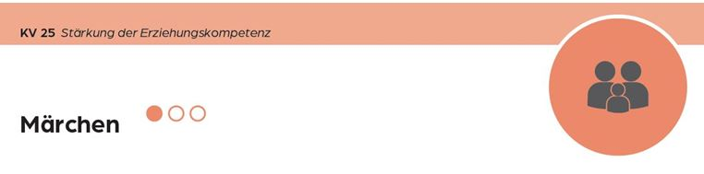
- Lesen Sie das Märchen und bringen Sie die Wörter in die richtige Reihenfolge.
die Kuh der Stein
das Pferd
die Gans das Gold

Hans im Glück

Hans arbeitet sieben Jahre für einen Herrn. Als Lohn bekommt er einen Klumpen Gold. Auf dem Weg nach Hause trifft er einen Reiter mit Pferd. Der Reiter möchte tauschen: Das Pferd gegen das Gold. Hans nimmt das Pferd. Der Reiter nimmt das Gold und Hans reitet weiter. „Was habe ich für ein Glück“, denkt er.
Aber das Pferd ist immer schneller und Hans fällt in einen Graben. Ein Bauer mit einer Kuh kann das Pferd festhalten. Hans bewundert die Kuh. Sie ist langsam und hat Milch. Hans möchte tauschen: Das Pferd gegen die Kuh. Hans nimmt die Kuh. Der Bauer nimmt das Pferd und Hans geht weiter. „Was habe ich für ein Glück“, denkt er.
Aber die Kuh hat keine Milch und gibt Hans einen Tritt. Ein Junge mit einer Gans kommt vorbei. Hans möchte tauschen: Die Kuh gegen die Gans. Hans nimmt die Gans. Der Junge nimmt die Kuh und Hans geht zufrieden weiter. „Was habe ich für ein Glück“, denkt er.

Er kommt zu einem Scherenschleifer und erzählt dem Mann von seinem Glück. Der Scherenschleifer gibt ihm einen Wetzstein im Tausch gegen die Gans. Hans geht weiter und der Stein fällt in einen Brunnen. Glücklich tanzt Hans nach Hause, weil er nichts mehr tragen muss.

.

- Spielen Sie den Dialog.
Ich war sehr reich. Ich hatte Gold.
Ach so?

Nein, das Gold war schwer.
Ich habe es getauscht. Was ich mir alles kaufen könnte?
Freue dich für dein Leben. Den Glücklichen gehört die Welt.
Warst du denn glücklich?
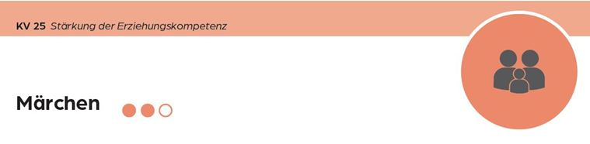
- Lesen Sie das Märchen und bringen Sie die Wörter in die richtige Reihenfolge.

das Gold die Kuh das Schwein der Stein die Gans das Pferd der Brunnen der Scherenschleifer die Milch der Bauer der Reiter

Hans im Glück
Hans hatte sieben Jahre für einen Herrn gearbeitet. Er bekam ein Goldstück als Lohn. Hans ging nach Hause und trug das Gold. Das war ihm bald zu schwer. Er traf einen Reiter mit Pferd. Der Reiter bot ihm einen Tausch an: Pferd gegen Gold. Hans nahm das Pferd und ritt weiter. Der Bauer hatte eine Kuh. Hans bewunderte die Kuh, weil sie langsam war und Milch gibt. Der Bauer bot sie gegen das Pferd an. Hans freute sich und ging mit der Kuh weiter. Aber sie gab keine Milch und gab Hans einen Tritt. Ein Metzger kam mit einem Schwein vorbei und war für einen Tausch bereit. Dann traf er einen Jungen mit einer Gans. Hans wollte gern mit der Gans tauschen und der Junge machte den Tausch. Zufrieden ging Hans mit der Gans weiter und kam zu einem Scherenschleifer. Hans erzählte dem Schleifer von seinem Glück. Der Scherenschleifer sagte, wenn er reich werden möchte, muss er Scherenschleifer werden. Hans wollte das gern. Der Scherenschleifer gab ihm einen Metzstein gegen die Gans. Und nun ging Hans mit dem Stein weiter zu einem Brunnen. Der Stein fiel in den Brunnen. Glücklich tanzte Hans nach Hause, weil er nichts mehr zu tragen hatte.

.

- Hans kommt nach Hause. Schreiben Sie einen Dialog zwischen Mutter und Hans. Spielen Sie vor.

- Lesen Sie das Märchen und bringen Sie die Wörter in die richtige Reihenfolge.

das Gold die Kuh das Schwein der Stein die Gans das Pferd der Brunnen der Scherenschleifer
die Milch der Bauer der Reiter

Hans im Glück
Hans hatte sieben Jahre für einen Herrn gearbeitet. Er bekam ein Goldstück als Lohn. Hans ging nach Hause und trug das Gold. Das war ihm bald zu schwer. Er traf einen Reiter mit Pferd. Der Reiter bot ihm einen Tausch an: Pferd gegen Gold. Hans nahm das Pferd und ritt weiter. Das Pferd wurde immer schneller und Hans fiel in den Graben. Ein Bauer konnte das Pferd festhalten. Der Bauer hatte eine Kuh. Hans bewunderte die Kuh, weil sie langsam war und Milch gibt. Der Bauer bot sie gegen das Pferd an. Hans freute sich und ging mit der Kuh weiter. Aber sie gab keine Milch und gab Hans einen Tritt. Ein Metzger kam mit einem Schwein vorbei und war für einen Tausch bereit. Glücklich ging er mit dem Schwein weiter. Dann traf er einen Jungen mit einer Gans. Der Junge sagte, dass im Dorf ein Schwein gestohlen wurde. Hans wollte gern mit der Gans tauschen und der Junge machte den Tausch. Zufrieden ging Hans mit der Gans weiter und kam zu einem Scherenschleifer. Hans erzählte dem Schleifer von seinem Glück. Der Scherenschleifer sagte, wenn er reich werden möchte, muss er Scherenschleifer werden. Hans wollte das gern. Der Scherenschleifer gab ihm einen Metzstein gegen die Gans. Und nun ging Hans mit dem Stein weiter zu einem Brunnen. Dort trank er Wasser und der Stein fiel in den Brunnen. Glücklich tanzte Hans nach Hause, weil er nichts mehr zu tragen hatte. Er war der glücklichste Mensch auf der Welt.

.

- Was wäre passiert, wenn das Märchen anders verläuft? Sprechen Sie in der Gruppe und notieren Sie Ihre Ideen.
Hans bringt das Gold nach Hause.

Hans ist traurig, weil er nichts mit nach Hause bringt.

Hans trifft auf dem Weg nach Hause eine Frau und heiratet.

